Общение со взрослыми и сверстниками сводится к минимуму, ребенок играет один или участвует только в «неречевых» играх (например, салочки, догонялки), ребенок неохотно отвечает на вопросы взрослого, старается ответить жестами.  - Сильная назализация голоса – ребёнок говорит «в нос», гнусаво. Создается ощущение, что у ребенка постоянный насморк и заложен нос (при этом ребенок не простужен и не болен).  - Малыш говорит неэмоционально, монотонно, невыразительно. Ребенок «бубнит себе под нос», большую часть фразы разобрать и понять невозможно, в речи отсутствует передача настроения, оттенки эмоций.  - Не интересуется окружающим, не задаёт вопросы. Ребенок довольствуется бытовыми ответами (например: «да», «нет», «неа», «там»), не используя полные предложения. На прогулке, дома, при чтении книг у ребенка не возникает вопросов «Почему?», «А что это?», «А зачем?», «А как…?».  - С началом школьного обучения появились сложности с чтением и письмом:  - ребенок плохо усваивает или совсем не может запомнить буквы;  - не различает звуки в словах (например, [б-п], [д-т], [ж-ш], [з-с]);  - пропускает при письме части слов, элементы букв;  - ребенок плохо усваивает принцип чтения, | читает с большим трудом;  - ребенку трудно объединить две буквы в слог  Советы логопеда:  - Не старайтесь ускорить темп естественного речевого развития ребенка; не перегружайте его речевыми занятиями; игры, упражнения и речевой материал должны соответствовать возрасту.  - При общении с ребенком следите за своей речью; говорите с ним не торопясь; звуки и слова произносите четко и ясно; непонятные слова и обороты, встречающиеся в тексте, непременно объясните;  - Не подделывайтесь под детскую речь; не злоупотребляйте уменьшительно-ласкательными суффиксами – всё это тормозит речевое развитие. | «Молчание не  всегда золото»  Диагностика речи детей  Давайте познакомимся  или  Когда стоит обратиться к логопеду?  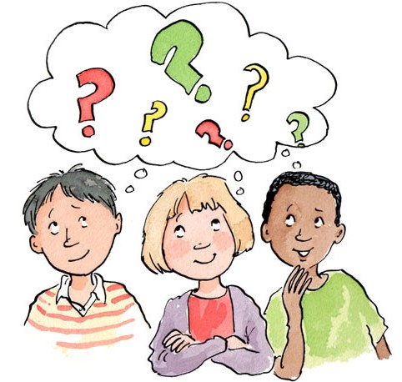
Заключение врачей-специалистов  Развитие речи тесно связано с общим развитием ребенка. И нарушения физиологического становления малыша могут негативно повлиять на формирование полноценной речи. Поэтому самое правильное – провести всестороннее исследование здоровья ребенка (диспансеризацию).  Диспансеризация – комплексное обследование ребенка различными специалистами, позволяющее в полной мере отслеживать все особенности развития вашего ребенка и своевременно решать возникающие проблемы.  К логопеду нужно обратиться, если по результатам диспансеризации и заключениям детских врачей-специалистов выявлено следующее.  Трудности в овладении всеми сторонами речи (звукопроизношение, лексика, грамматика) | Возможны дефекты звукопроизношения и проблемы с общением | Диагностика на основе общего звучания речи  В ходе обследования речевого развития логопед обязательно обращает внимание и на общее звучание речи, умение ребенка общаться. Этот аспект очень важен для характеристики общего и интеллектуального развития ребенка. Часто такое впечатление от общения с ребенком становится предпосылкой для более тщательного обследования уровня мышления, специфики восприятия и внимания, особенностей памяти малыша.  Причиной более углубленного обследования может стать полное нежелание ребенка участвовать в общении, как словесно, так и эмоционально. И некоторые другие признаки, которые первично могут увидеть у своего ребенка и сами родители:  - Малыш «захлёбывается» речью, торопиться высказать свои мысли. В результате мы слышим обрывки слов, переходящие в набор гласных, темп речи очень быстрый, ребенок судорожно вдыхает, пытаясь высказать свою мысль.  - Выдоха ребенка не хватает на фразу, добирает воздух посреди слова. Слова прерываются, создается впечатление всхлипывания.  - Малыш не стремится к общению.  Давайте познакомимся  или  Когда стоит обратиться к логопеду?

